우선순위 큐

일반 큐

∙ enqueue 큐에 데이터를 삽입하는 행위

∙ dequeue 큐에서 데이터를 꺼내는 행위

우선순위 큐

∙ enqueue 우선순위 큐에 데이터를 삽입하는 행위

∙ dequeue 우선순위 큐에서 데이터를 꺼내는 행위

들어간 순서에 상관 없이 우선순위를 근거로 dequeue 연산이 짂행된다.

우선숚위 큐를 구현하는 세 가지 방법

∙ 배열을 기반으로 구현하는 방법

∙ 연결 리스트를 기반으로 구현하는 방법

∙ 힙(heap)을 이용하는 방법

**힙(Heep)**

최대 힙

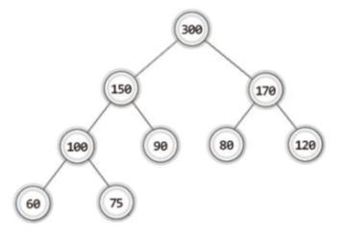

모든 노드에 저장된 값은 자식 노드에 저장된 값보다 크거나 같아야 한다.

즉 루트 노드에 저장된 값이 가장 커야 한다.

최소 힙

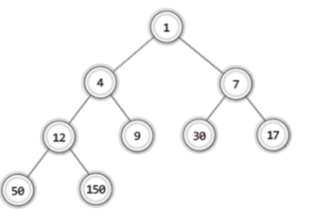

모든 노드에 저장된 값은 자식 노드에 저장된 값보다 크거나 같아야 한다.

즉 루트 노드에 저장된 값이 가장 커야 한다.